ADALET İLKOKULU TARİHÇESİ

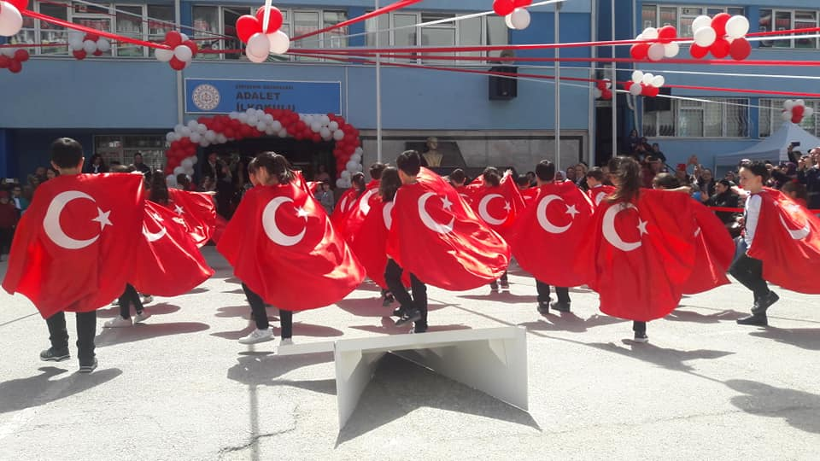

Okulumuz Arifiye Mahallesinde 100 yılı aşkın bir süreden beri eğitim ve öğretim hizmetinde bulunmaktadır.
Okulumuz binası taştan ve iki katlı olarak yapılıp, Fransız okulu olarak kullanılmıştır, özellikle harp yıllarında askeri karargah yapılmış ve İstiklal Savaşı’nda askeri depo olarak kullanılmıştır. Cumhuriyetin ilanı ile Cumhuriyet Hükümeti’nin ilk temyiz mahkemesi bu binada çalışmaya başlamıştır. Okulumuz binası 1952 yılına kadar Eskişehir Adliyesi olarak görev yapmıştır.
1952-1953 Öğretim yılında İnönü okulunun bu binaya nakli ve ADALET ismini alarak eğitim ve öğretime başlamıştır. Zamanla mevcut sınıflar yetmediğinden 1985 yılında binanın üstüne bir kat daha ilave edilmiş, katın yarısına derslik diğer yarısına spor salonu yapılmıştır.
1997 senesine kadar ilkokul olarak eğitim ve öğretime devam eden okulumuz 7 Ağustos 1997 tarihinde 8 yıllık zorunlu eğitimin başlamasıyla 1997-1998 öğretim yılından 2012 yılına kadar ilköğretim olarak hizmet vermiştir. 2012/2013 Eğitim Öğretim Yılından itibaren Adalet İlkokulu olarak hizmet vermektedir.

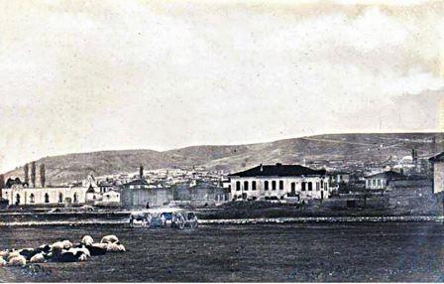

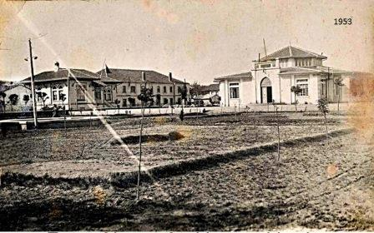
Fotoğraflar Mutlu Kadife’nin derlemesiyle Adalet İlkokulu Mezunları Facebook sayfasından alınmıştır. Teşekkürler.

